Élet a Campus mundival
Tóth Lili vagyok, negyedéves mezőgazdasági mérnök hallgató a Debreceni egyetemen.
Egy kis előzmény rólam: gimnazista korom utolsó évében magántanuló voltam, nagy félelmekkel és szorongással kezdtem el az egyetemet. Tartottam a beilleszkedéstől, annak ellenére, hogy mindig úgy gondoltam viszonylag könnyen barátkozok. Gimnazista koromban csendes, visszahúzódó diák voltam, nem igazán voltam nyitott új dolgokra, a napi rutin és a megszokott dolgok ismétlése nyújtotta a biztonságot számomra. Igaz, hogy már ilyenkor megfogalmazódott bennem, hogy majd valamikor egyszer szeretnék részt venni egy Erasmus programban, de nem gondoltam, hogy ez meg is fog valósulni.
Másodéves voltam az egyetemen, amikor elmentem egy Erasmusos tájékoztatóra. Emlékszem, hogy miután a tájékoztató az élménybeszámolókkal együtt befejeződött, én már tudtam: belevágok. Így kezdődött minden és bátran állítom, hogy ez volt életem eddigi legjobb döntése!
Úti cél: Universitet Rolniczy (Agricultural University of Krakow), Krakkó, Lengyelország
Ideje: 2018.szeptember - 2019.február
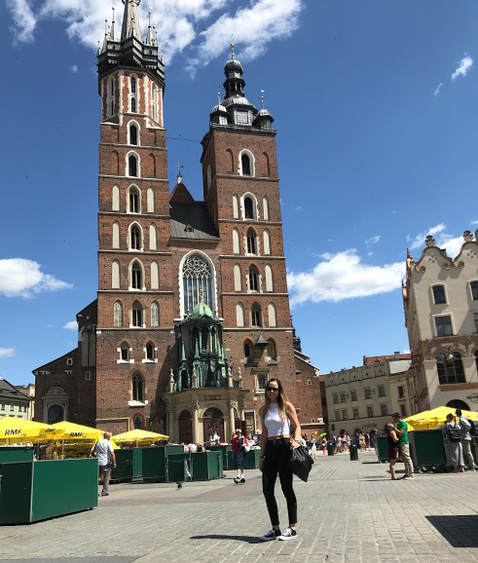
Maga Krakkó egy elbűvölő hely, szerintem, aki már járt ott, az tudja, hogy miről beszélek. A város rendkívüliségét alátámasztja, hogy 1978-ban az UNESCO Világörökség részévé nyilvánították és a középkori Európa legnagyobb és leglátványosabb főterével rendelkezik. Itt helyezkedik el a Mária-templom, a Posztócsarnok, a kontinens egyik leghíresebb palotája a Wawel és a kazimierzi zsidónegyed.
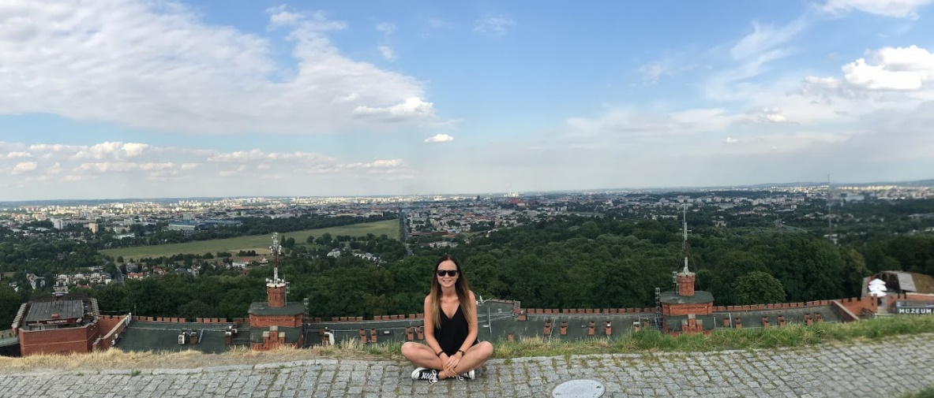
Hazudnék, ha most azt mondanám, hogy minden zökkenőmentesen ment. Az elején nehéz volt átvenni az ottani szokásokat, megszokni a kollégiumi életet (én ezelőtt sosem voltam kollégista), kapcsolatokat kialakítani, hozzászokni a folyamatos angol nyelvű társalgáshoz, a szakmai angol viszonylagos elsajátításához. De ezek a nehézségek nem tartottak tovább úgy kb 2 hétnél.

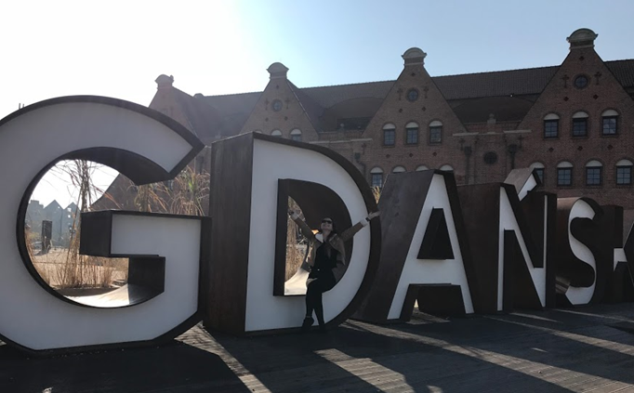
Hamar kezdetét vette utazós időszakom, első úti célunk (az új barátaimmal együtt) Gdansk volt. Gdank Lengyelország északi részén helyezkedik el, a Balti-tenger partján. Késő este indultunk vonattal Krakkóból, kora hajnalban érkeztünk meg, és két itt eltöltött nap után szintén későn este indultunk vissza a saját kollégiumunkba, Krakkóba. Tökéletes első kirándulás volt!
Ahogy visszaértünk alig telt el pár nap és már szerveztük is a következő kirándulást. Persze azért az utazgatások között egyemre is járni kellet, de szerencsére az egyáltalán nem volt megterhelő. Az órák viszonylag könnyen teljesíthetőek voltak, minden útmutatást és segítséget megkaptunk az oktatók részéről, amire szükségünk lehetett. Leginkább prezentációkat kellett tartanunk a folyamatos zárthelyi dolgozatok helyett és terepgyakorlaton is részt vehettünk a szemeszter második felében. Az oktatók továbbá rendkívül rugalmasan álltak hozzá az esetleges hiányzásokhoz utazások miatt, sőt, bátorítottak minket, hogy utazzunk minél többet, fedezzük fel Lengyelországot és Európát.
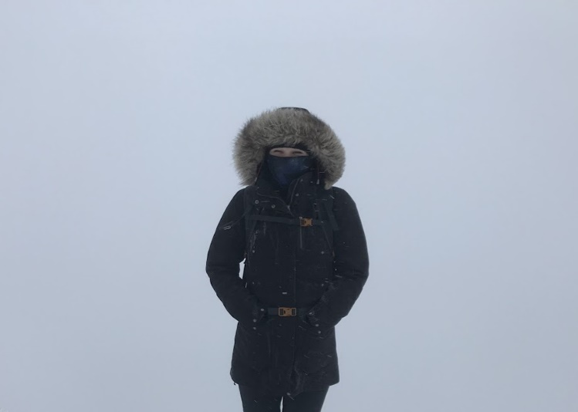
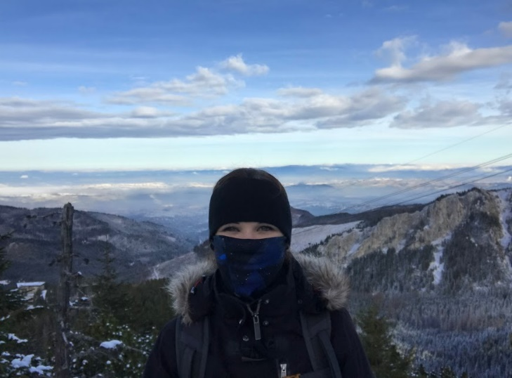
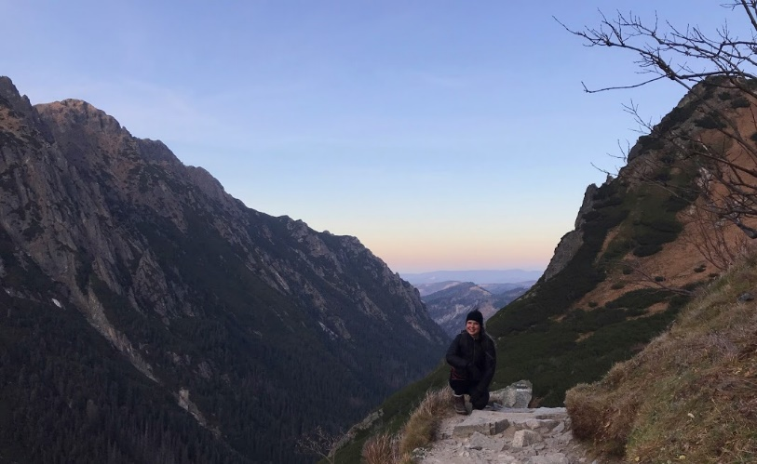
A Tátra (részben közelsége miatt) állandó fontos szerepet töltött be a félévünk során. Szerencsére eléggé túrázós volt a társaságunk, ezért külön egy kis hegymászásra sose kellett különleges alkalmat keríteni. Talán én a túrázások során szereztem a legszebb és legkedvesebb emlékeimet, mert amikor ott álltam egy szirt szélén, egy csúcs tetején vagy pedig csak a hegygerincen sétáltam és elém tárult a Tátra hegyei által nyújtott látvány, akkor abban a pillanatban mindig azt éreztem, hogy minden tökéletes, a természet pedig a leggyönyörűbb es a legkiismerhetetlenebb dolog a világon.

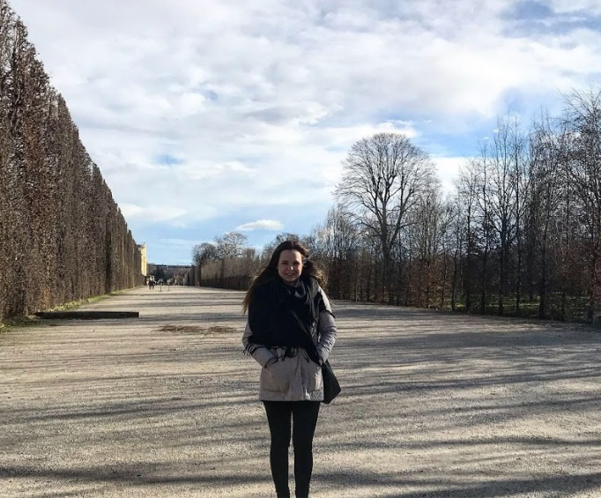
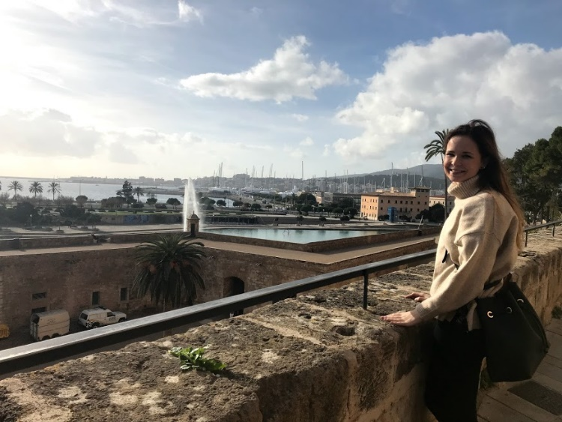
Emellett még sok más helyre volt lehetőségem elutazni a félév során, pl. Hollandiába, Párizsba, Spanyolországba, Bécsbe, Szlovákiába és Lengyelország különböző részeibe, egyszer pedig én és a családom vendégeltük meg pár napra az Erasmusos barátaimat (szerencsére jó tapasztalattal tértek vissza Krakkóba, amihez hozzá járult egy bográcsos gulyásleves, pálinka kóstoló, bortúra Tokajban, Egri vár látogatás, az Aggteleki cseppkőbarlang és a Barlangfürdő Miskolctapolcán).
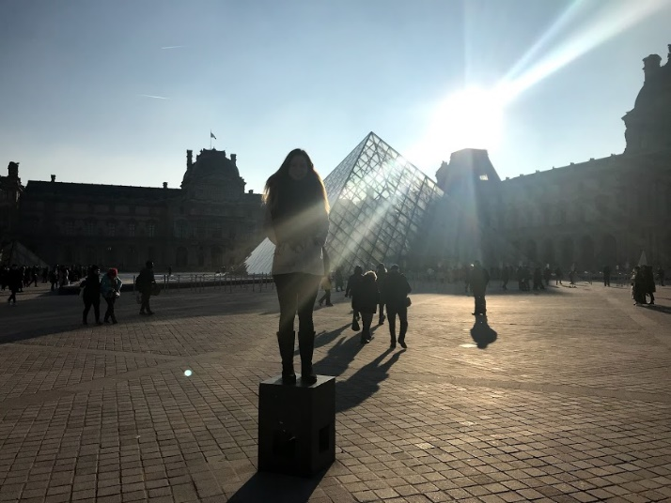
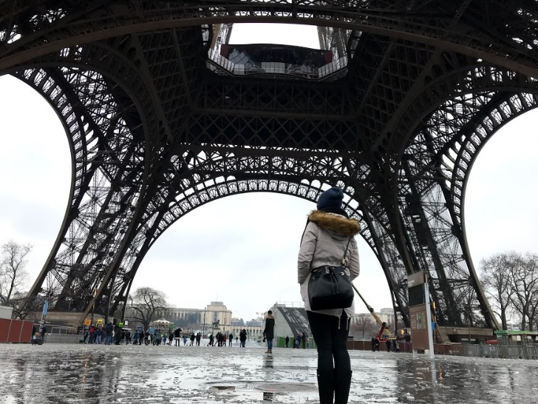
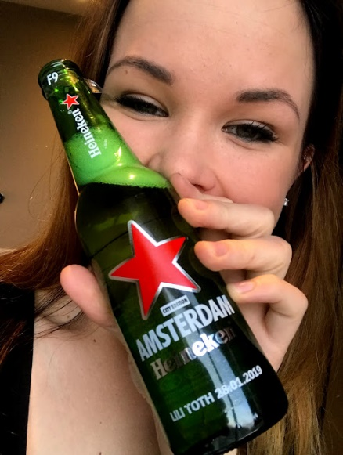
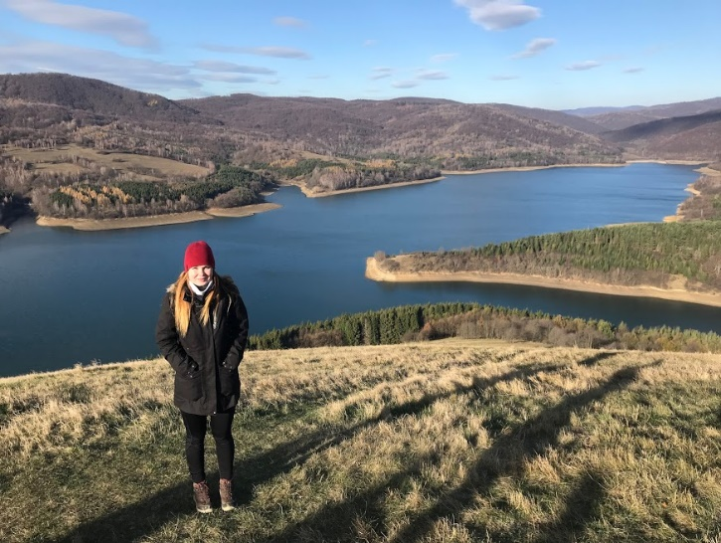

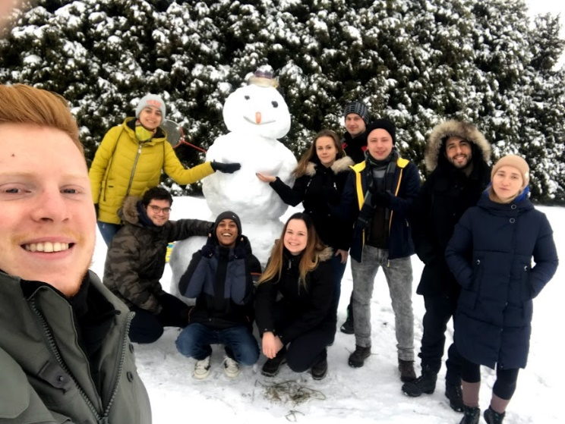
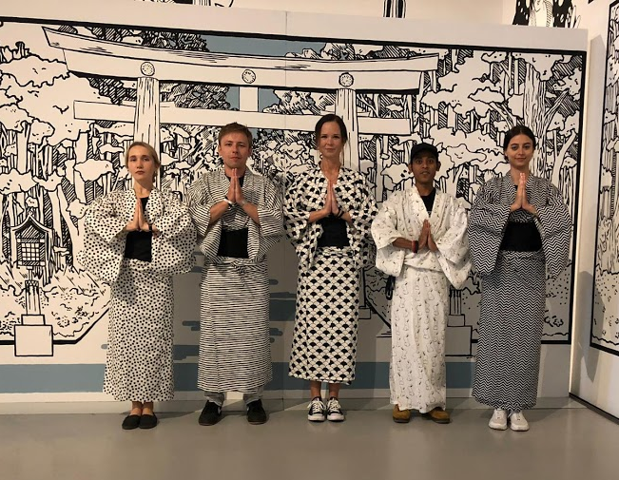
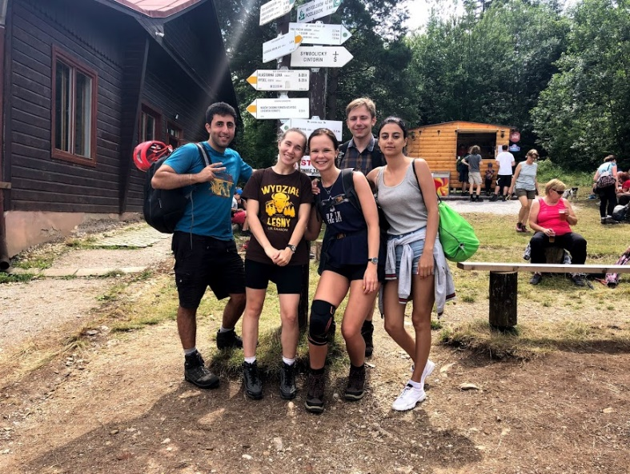
A rengeteg lehetőség mellett, amit az Erasmus nyújtott nekem a legjobban azért vagyok hálás, hogy olyan embereket ismerhettem meg, akikre jelenleg a második családomként tekintek. Egytől-egyik mindegyikük remek ember és a hazatérésem óta is szerves részesei az életemnek. A mai napig rendszeresen tartom velük a kapcsolatot, 2-3 emberrel szinte minden nap beszélünk és átlagban 1-2 hetente videochatelünk. A nyáron 2,5 hétre visszamentem őket meglátogatni Krakkóba és most ősszel is velük töltöttem újabb 5 napot. Hamarosan ismét találkozunk, mert csak úgy, mint az előző évben, idén is együtt ünnepeljük majd az újévet Lengyelországban!
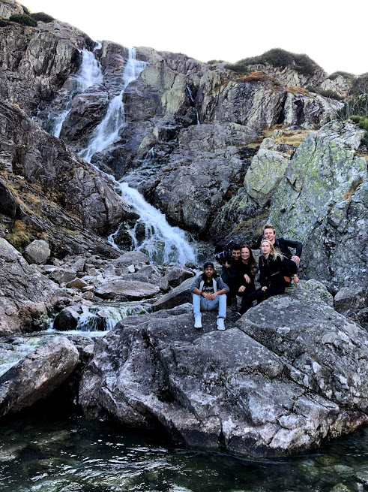
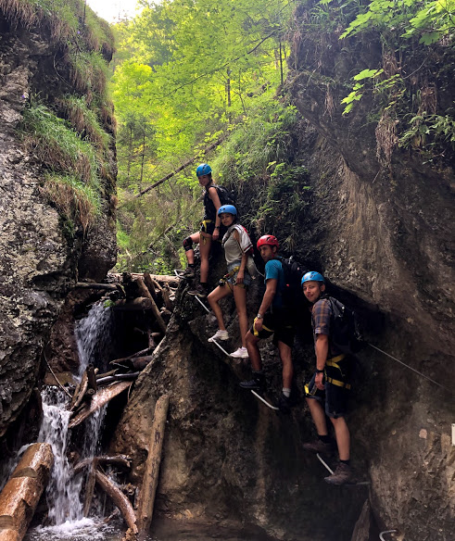

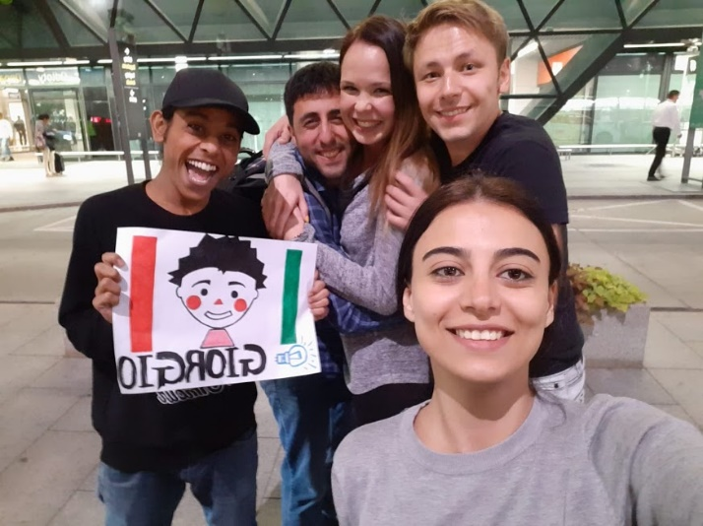
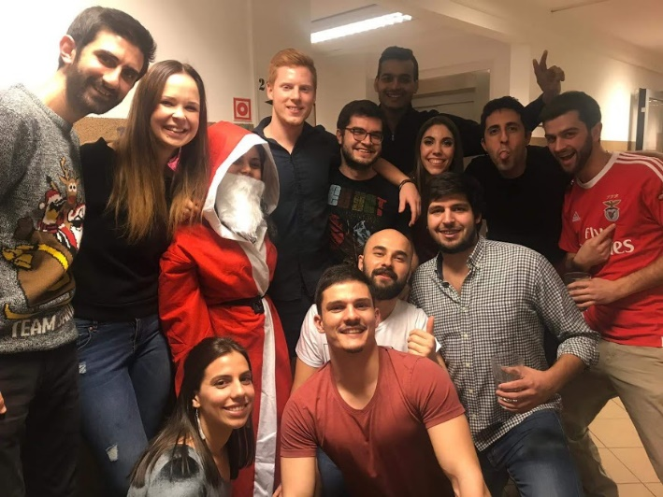
Biztosan állíthatom, hogy az Erasmus a legjobb dolog, ami valaha történt velem és hogy az életem 180°-os fordulatot vett a kiutazásom óta. Hogy mit adott nekem a program? Életre szóló emlékeket. Más szemlélet módot. Tapasztalatot. Kitágult látásmódot. Barátokat. Új életcélokat. Azt a fajta „gazdagabb vagyok, mint valaha” érzést (élmények szempontjából).
Az Erasmus hatására augusztusban jelentkeztem az ESN „buddy” programjára (most van egy francia mentoraltam itt a Debreceni egyetemen) és jelenleg a jelentkezésemet készítem a Resort Leaders-nek (3 hónapos diákmunka lehetőség Amerikában), továbbá a következő őszi félévben szeretnék Traineshippel újból külföldön tölteni egy félévet az Erasmus program keretében.
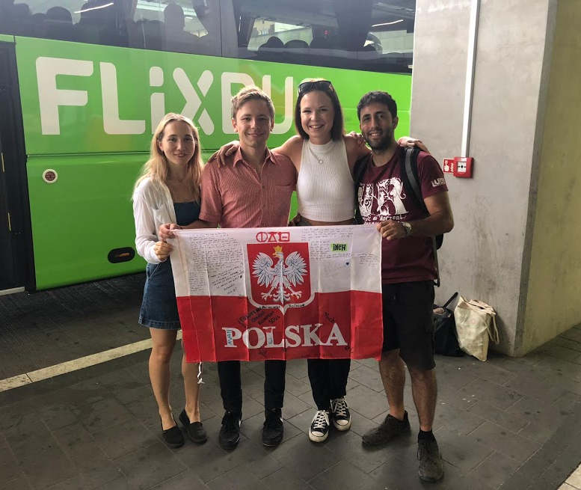
Szóval bárki, aki fontolgatja és gondolkozik azon, hogy részt vegyen a programban, hajrá! Megbánni nem fogjátok, az biztos!

„Travel. As much as you can.
As far as you can. As long as you can.
Life’s not meant to be lived in one place.”

